МОУ СОШ № 3 имени С. А. Красовского

ТЕМА: « РЕШЕНИЕ ТРИГОНОМЕТРИЧЕСКИХ УРАВНЕНИЙ».

(Урок алгебры и начала анализа в 10 классе с использованием модульной технологии.)

УЧИТЕЛЬ МАТЕМАТИКИ
МОУ СОШ № 3

ПОДОСЁНОВ А Л..

ПОС МОНИНО – 2009 ГОД
Модульная педагогическая технология конструируется на основе ряда целей. Важнейшими из них являются:
- создание комфортного темпа работы каждого обучающегося;
-определение каждым обучающимся своих возможностей в обучении;
-гибкое построение содержания учебного материала;
-интеграция различных видов и форм обучения.

Самым главным отличием технологии является применение принципа планирования совместной деятельности учителя и обучающегося от начала до конечной учебной цели. Опыт использования такой технологии позволяет сделать вывод, что при обучении создаётся ситуация успеха для обучающихся, которая способствует преодолению страха перед их ответом у доски.

Использование таких занятий помогает осуществлять индивидуальный подход к обучающимся, включать каждого в осознанную учебную деятельность, мотивировать её, успешно решать учебные и коррекционно-развивающие задачи. Эта технология предполагает, необходимое условие формирования навыков самообучения и самоорганизации, что обеспечивает постепенный переход от пассивно-воспринимающей позиции к позиции сотрудничества ученик и учитель. Использование этой технологии способствует достижению основной цели обучения
- саморазвитию обучающихся, поэтому её можно применять как в классах повышенного уровня подготовки, так и в классах КРО.

« УЧИТЬСЯ МОЖНО ТОЛЬКО ВЕСЕЛО… ЧТОБЫ ПЕРЕВАРИВАТЬ ЗНАНИЯ, НАДО ПОГЛОЩАТЬ ИХ С АППЕТИТОМ»

АНАТОЛЬ ФРАНС

ЦЕЛИ УРОКА:

- ОБРАЗОВАТЕЛЬНЫЕ – ОБЕСПЕЧИТЬ ПОВТОРЕНИЕ, ОБОБЩЕНИЕ И СИСТЕМАТИЗАЦИЮ МАТЕРИАЛА ТЕМЫ; СОЗДАТЬ УСЛОВИЯ КОНТРОЛЯ УСВОЕНИЯ ЗНАНИЙ И УМЕНИЙ;
- РАЗВИВАЮЩИЕ – СПОСОБСТВОВАТЬ ФОРМИРОВАНИЮ УМЕНИЙ ПРИМЕНЯТЬ ПРИЁМЫ: СРАВНЕНИЯ, ОБОБЩЕНИЯ, ВЫДЕЛЕНИЯ ГЛАВНОГО, ПЕРЕНОСА ЗНАНИЙ В НОВУЮ СИТУАЦИЮ, РАЗВИТИЮ МАТЕМАТИЧЕСКОГО КРУГОЗОРА, МЫШЛЕНИЯ И РЕЧИ, ВНИМАНИЯ И ПАМЯТИ;
- ВОСПИТАТЕЛЬНЫЕ – СОДЕЙСТВОВАТЬ ВОСПИТАНИЮ ИНТЕРЕСА К МАТЕМАТИКЕ И ЕЁ ПРИЛОЖЕНИЯМ, АКТИВНОСТЬ, МОБИЛЬНОСТЬ, УМЕНИЯ ОБЩАТЬСЯ, ОБЩЕЙ КУЛЬТУРЫ.

ТИП УРОКА:
УРОК ОБОБЩЕНИЯ И СИСТЕМАТИЗАЦИИ ЗНАНИЙ.

МЕТОДЫ ОБУЧЕНИЯ:
ЧАСТИЧНО-ПОИСКОВЫЙ, ТЕСТОВАЯ ПРОВЕРКА УРОВНЯ ЗНАНИЙ, РЕШЕНИЕ ПОЗНАВАТЕЛЬНЫХ ОБОБЩАЮЩИХ ЗАДАЧ, СИСТЕМНЫЕ ОБОБЩЕНИЯ, САМОПРОВЕРКА.

ФОРМЫ ОРГАНИЗАЦИИ ТРУДА: ИНДИВИДУАЛЬНАЯ, ФРОНТАЛЬНАЯ.

ПЛАН УРОКА:

- Орг. момент.
- Устная работа.
- Классификация тригонометрических уравнений.
- Решение уравнений с дополнительными заданиями.
- Самостоятельная работа.
- Домашнее задание.
- Итог урока.

- ОРГ. МОМЕНТ.
Французский писатель Анатоль Франс однажды заметил: «Учиться можно только весело… Чтобы переварить знания, надо поглощать их с аппетитом». Давайте будем следовать этому совету писателя, будем активны, внимательны, всё будем делать с удовольствием и большим желанием.

Тема сегодняшнего урока «Решение тригонометрических уравнений». Повторяем, обобщаем, приводим в систему изученные виды, типы, методы и приёмы решения тригонометрических уравнений.

Перед вами задача – показать свои знания и умения по решению тригонометрических уравнений.

- Устная работа.
1. Найти ошибки в ответах на предложенные вопросы.
Вопросы
1.Каково будет решение sin x=a, |a| 1?
2.При каком а уравнение sin x=a имеет решение?
3.Какой формулой выражается это решение?
4.В каком промежутке находится arcsin a?
5.В каком промежутке находится значение а?
6.Каким будет решение уравнения sin x=1?
7.Каким будет решение уравнения sin x=-1?
8.Каким будет решение уравнения sinx=0?
9.Чему равно arсsin(-a)?
10.В каком промежутке находится arcctg a?
11.Чему равно arcctg(-a)?

Ответы
1. Нет решения
2. |a|1
3.
4.
5. 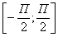
6. 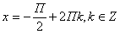
7.
8.
9. –arcsin a
10.
11. П – arcctg a
2. Письменно ответьте на вопросы, заменив sinx на cosx, ctgx на tgx.

После ответов, поменяйтесь работами и сверьте с доской, после чего поставьте соответствующую оценку.

Ответы (соs x, tgx)
1. Х = ±arccos a + 2πn, n Z
2. |a|1
3. Х = ±arccos a + 2πn, n Z
4. . [ 0; π ]
5.
6. Х = 2πn, n Z
7. Х = π + 2πn, n Z
8. Х = π/2 + πn, n Z
9. П – arccos a
10.
11. – arctg a

- Классификация тригонометрических уравнений.

Системно-обобщающая таблица.

ТРИГОНОМЕТРИЧЕСКИЕУРАВНЕНИЯ

Алгебраические  уравнения |  | Однородные  уравнения |  | Уравнения, решаемые с  помощью разложения на  множители
№ 2,4,6,7,8,11 №1,5,10 №3,9,12

1.Решение алгебраических уравнений заключается в том, что все тригонометрические функции, которые входят в уравнение,

выражают через какую-нибудь одну тригонометрическую функцию, зависящую от одного и того же аргумента.
2.Решение однородных уравнений (уравнения, в которых у всех слагаемых сумма показателей одинакова) и приводимых к ним сводится к решению алгебраических относительно tgx путём деления обеих частей уравнения на cosx≠0 и cos² x≠0 соответственно.
3. Решение с помощью разложения на множители сводится к решению двух элементарных уравнений.

ЗАДАНИЕ:

Определить тип тригонометрического уравнения:

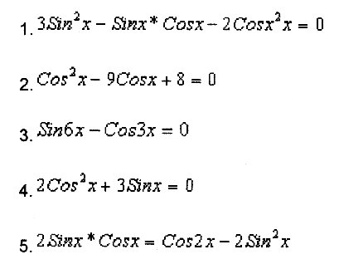

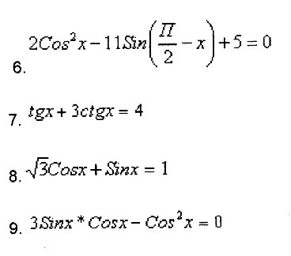
10. 1 – 3sinx*cosx – 5cos²x = 0
11. 2sin² 2x + 5 sin2x – 3 = 0
12. sin5x + sinx = √2 sin3x

- Решение уравнений.
Решение с указанием чёткого алгоритма решения уравнений данного типа.
1. Решить уравнение
Алгоритм:
1. Приведение к однородному уравнению.
2. Деление левой и правой части на Cos²x при условии Cosx0.
3. Решение квадратного уравнения.
4. Подстановка.
5. Решение простейших тригонометрических уравнений.
Ответ: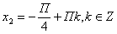

2. Найти наибольший отрицательный корень уравнения
Алгоритм:
1. Замена переменной.
2. Решение квадратного уравнения.
3. Решение простейших тригонометрических уравнений.
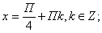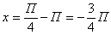
Ответ: Наибольший отрицательный корень 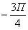

3. Найти сумму корней уравнения принадлежащих промежутку (0;П)
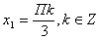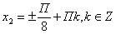
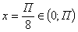
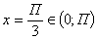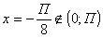
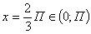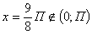
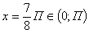
Найдем сумму 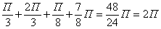
Дополнительно: Решить уравнение
Ответ: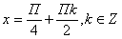
ЗАРЯДКА ДЛЯ ГЛАЗ.

Тест. Самостоятельная работа.

Уровень А.

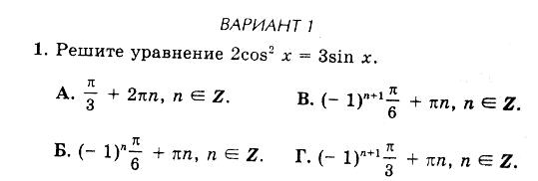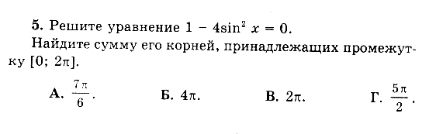

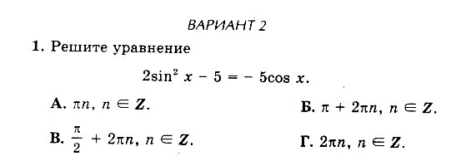

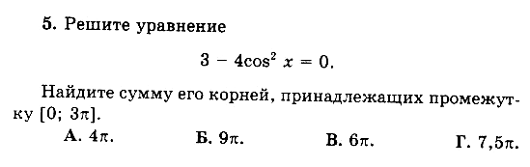

Уровень В.

I вариант
1. Найти наименьший положительный корень уравнения
sinx + sin5x = 0.
А. π/6 Б. π/4
В. π /3 Г. π/2.

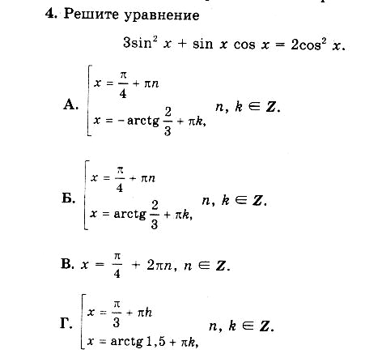
II вариант

- Найдите наименьший положительный корень уравнения
cosx + cos5x = 0
А. π/6 В. π/4
Б. π/2 Г. π
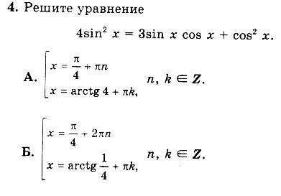
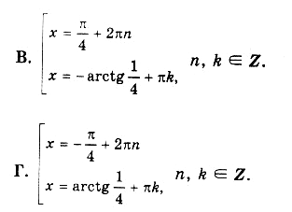

- Домашняя работа.
Домашняя работа выбирается самими обучающимися по уровням.
УРОВЕНЬ А.

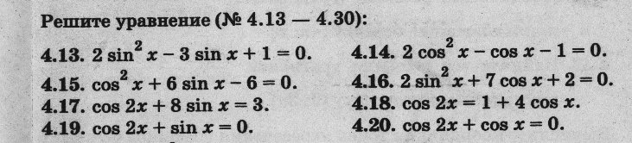

УРОВЕНЬ В
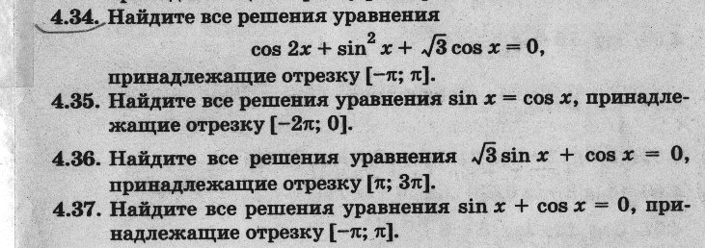

VII. Итог урока.
  - Чем мы занимались сегодня на уроке?
  - Что за уравнения мы решали?
  - Какие типы и методы решения мы знаем?

Устная работа по закреплению:
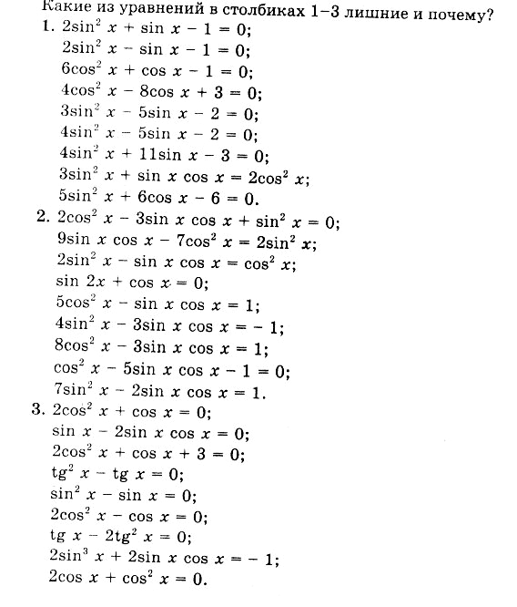
  - Оценка работы класса.

